Dokumentation der POC

POC1 Trainingsplan erstellung

▪ Welches Risiko adressiert der PoC?

Trainingsplanerstellung aus verschiedenen Modulen, die aus der Datenbank gezogen werden

▪ Was ist das Ziel des PoC?

Die Kernfunktion ( einen Trainingsplan erstellen) zu gewährleisten

▪ Exit Kriterium

Ein korrekter Trainingsplan wird erstellt aus den Daten, die im Kostmodus eingegeben werden

  - Fail Kriterium

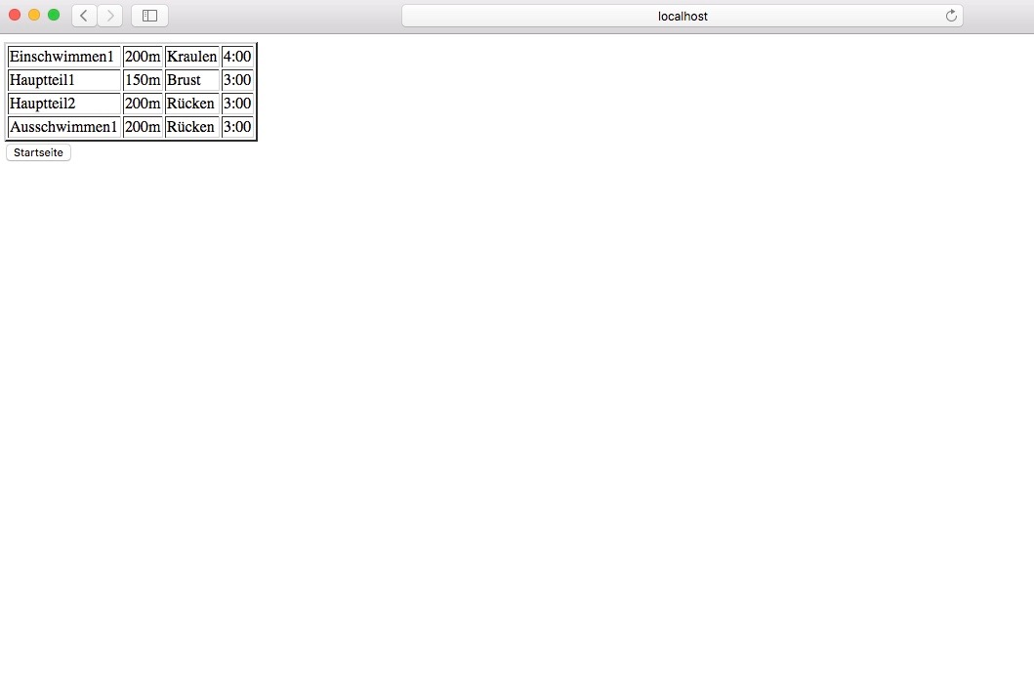
Kein Trainingsplan wird dargestellt

▪ mögliche Alternativlösungen (Fallbacks) falls PoC nicht erfüllt werden kann

Der Trainingsplan wird aus Daten aus der Datenbank erstellt.

▪ geplanter Termin und Status

06.11.15 Trainingsplan wird aus eingegebenen Modulen erstellt.

12.11.15 Trainingsplan wird aus zufällig gewählten Modulen erstellt
erfüllt jedoch die Kriterien eines kompletten Trainingsplans

Die GET-Methode /modulliste in app.js wird in trainingsplan.html aufgerufen, um auf die Ressource „Modulliste“ zuzugreifen. Als erstes wird die Tabelle Modul an die Datenbank db gebunden, um mit der Variable daba weiter zu arbeiten. Anschließend erfasst daba.findItems(function(error, result) {}) alle Datensätze, speichert sie in result ab und gibt sie mit res.end(JSON.stringify(result)) im JSON-Format an trainingsplan.html zurück, in der die Daten weiter verarbeitet werden.
app.js:
app.get('/Modulliste', function (req, res, next)
{
db.bind("Modul");
var daba = db.Modul;

daba.findItems(function(error, result) {
if(error)
next(error);
else {
res.writeHead(200, {
'Content-Type': 'application/json'
});
res.end(JSON.stringify(result));
}
});
});

Als erstes wird eine request Variable initialisiert, worauf der ajax-Befehl ausgeführt wird. Dieser beinhaltet die GET-Methode /Modulliste, wo alle Datensätze nach den Kriterien (in diesem Beispiel: findItems = alle Datensätze) abgerufen werden. Beim erfolgreichen ausführen werden diese mit request.done(function(data) {}) in data gespeichert. In data.forEach(function(team) {}) werden die einzelnen Module an addTableRow(Modul) übergeben, wo sie in der Tabelle (id: tabelle) mit .append hinzugefügt werden.
Wenn jedoch das Abrufen der Datensätze von /Modulliste fehlgeschlagen ist, ruft er in request.fail(function(error) {}) mit alert() eine Fehlermeldung auf.
$(document).ready(function() {

event.preventDefault();

var request = $.ajax({
type: 'GET',
url: '/Modulliste',
contentType: 'application/json'
})
request.done(function(data) {
data.forEach(function(modul) {
addTableRow(modul);
console.log(modul);
});
})
request.fail(function(error) {
alert('Es ist ein Fehler aufgetreten.');
});

$('#home').on('click', function () {
window.location.replace('index.html');
});
});

var client = new Faye.Client('/faye');
var subscription = client.subscribe('/modul', function(msg) {
addTableRow(msg);
});

function addTableRow(modul){
$('table#tabelle tbody').first().append
('<tr><td>'+modul.name+'</td><td>'+modul.strecke+'</td><td>'+modul.lage+'</td><td>'+modul.zeit+'</td></tr>');
};

POC2 GPS-Uhr

▪ Welches Risiko adressiert der PoC?

Übertragung der Pulsdaten der GPS Uhr von dem letzen Training

▪ Was ist das Ziel des PoC?

Die Pulsdaten der GPS Uhr sollen an die App übermittelt werden, damit das letzte Training ausgewertet werden kann.

▪ Exit Kriterium

Von 10 Trainingseinheiten werden die Pulsdaten an die App übermittelt und die Daten können ausgewertet werden.

  - Fail Kriterium

Keine Daten werden an die App von der GPS Uhr übermittelt

▪ mögliche Alternativlösungen (Fallbacks) falls PoC nicht erfüllt werden kann

Die Pulsdaten werden von der GPS Uhr abgelesen und manuell eingegeben

▪ geplanter Termin und Status

30.11.15 Exit Kriterium wird erfüllt

Das POC GPS-Uhr ist zu diesem Zeitpunkt im Fail Satus, weil noch keine GPS-Uhr zur Testung zu verfügung steht. Diese wird erst in der nächsten Woche von dem Domänenexperte besorgt. Die Funktionen der Uhr sollen über das Connect IQ SDK verbunden werden.
Garmin Swim https://buy.garmin.com/de-DE/DE/uhren/armbänder/garmin-swim-/prod97287.html wäre eine Schwimmuhr, die für die SwimFit App sinnvoll wäre. Sie zeichnet Distanz, Pace, Anzahl der Züge und Schwimmstil auf. Sie ist fähig drahtlos die Daten zu übertragen mit der ANT+™-Technologie.

POC 3 Trainingsauswertung

▪ Welches Risiko adressiert der PoC?

Darstellung der Trainingsdaten in einer Übersichtlichen Statistik

▪ Was ist das Ziel des PoC?

Die Pulsdaten sollen in einem Diagramm die Trainingsentwicklung darstellen.

▪ Exit Kriterium

Pulsdaten werden in einem Diagramm dargestellt.

  - Fail Kriterium

Keine Daten werdenin einem Diagramm dargestellt

▪ mögliche Alternativlösungen (Fallbacks) falls PoC nicht erfüllt werden kann

Die Pulsdaten werdenin einer Tabelle ausgegeben

▪ geplanter Termin und Status

06.11.15 Exit Kriterium wird erfüllt.

Für die Darstellung der Trainingspulsdaten in einem Diagramm wird die Chart.js-Bibliothek verwendet.
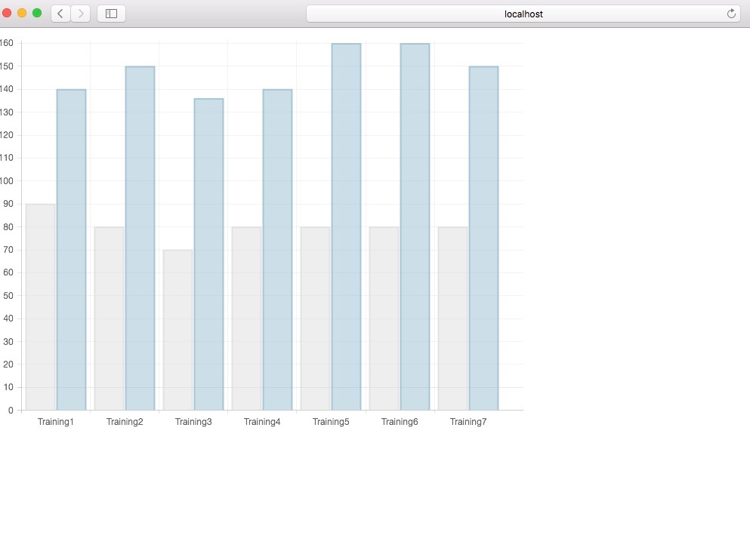
In Hellgrau ist der Ruhepuls abgebildet und in Hellblau der Belastungspuls. Datensätze aus 7 verschiedenen Trainings werden dargestellt und sind somit visuell vergleichbar.

Der Screenshot zeigt an einem Beispiel, wie ein Diagramm in eine Seite eingebunden wird.
